mainfont: DejaVu Serif sansfont: DejaVu Sans monofont: DejaVu Sans Mono lang: ru — title: “лабораторная работа №7” author: “Сархан хабиба осама” date: “22 ноября 2025” —

Цель работы
Освоение арифметических инструкций языка ассемблера NASM. Изучение команд условного и безусловного переходов. Приобретение навыков написания программ с использованием переходов. Знакомство с назначением и структурой файла листинга.

Ход работы

1. Создание каталога для лабораторной работы
mkdir ~/work/arch-pc/lab07
cd ~/work/arch-pc/lab07
touch lab7-1.asm
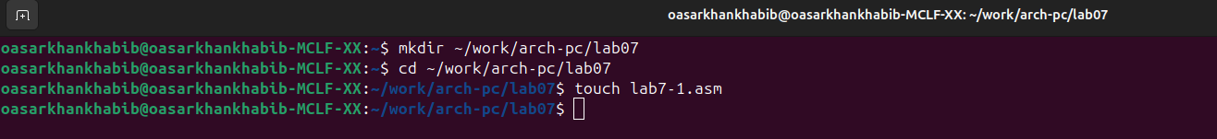
Результат lab7
- Создание и выполнение программы lab7-1.asm Создан файл lab7-1.asm с программой безусловных переходов:
%include 'in_out.asm'
SECTION .data
msg1: DB 'Сообщение № 1',0
msg2: DB 'Сообщение № 2',0
msg3: DB 'Сообщение № 3',0
SECTION .text
GLOBAL _start
_start:
jmp _label2
_label1:
mov eax, msg1
call sprintLF
jmp _end
_label2:
mov eax, msg2
call sprintLF
jmp _label1
_label3:
mov eax, msg3
call sprintLF
_end:
call quit
Компиляция и выполнение:
nasm -f elf lab7-1.asm
ld -m elf_i386 -o lab7-1 lab7-1.o
./lab7-1
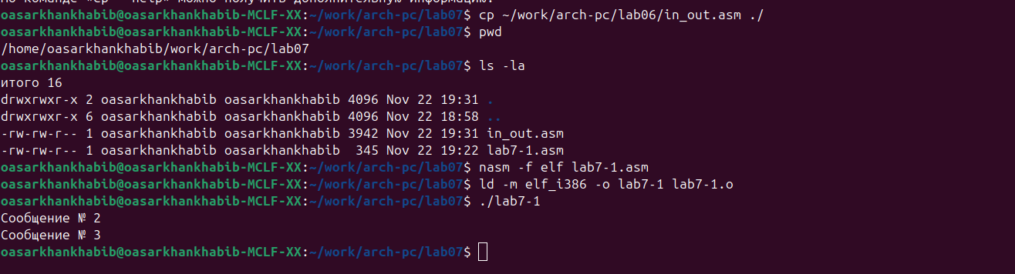 Результат: Сообщение № 2 Сообщение № 3 ;………………….
2_2. Изменение программы для вывода: Сообщение № 3, Сообщение № 2, Сообщение № 1
_start:
jmp _label3
_label1:
mov eax, msg1
call sprintLF
jmp _end
_label2:
mov eax, msg2
call sprintLF
jmp _label1
_label3:
mov eax, msg3
call sprintLF
jmp _label2
_end:
call quit
Результат выполнения:
Сообщение № 3 Сообщение № 2 Сообщение № 1
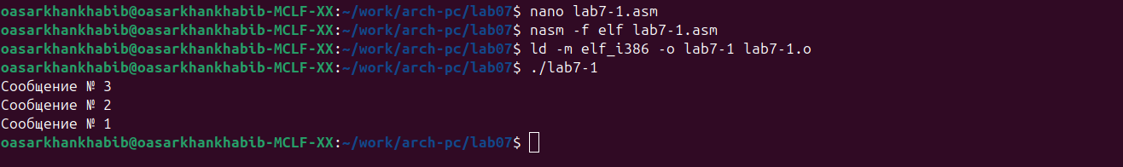 ;……………………………………………. 3. Создание и выполнение программы lab7-2.asm Код программы:
%include 'in_out.asm'
section .data
msg1 db 'Введите B: ',0h
msg2 db "Наибольшее число: ",0h
A dd 20
C dd 50
section .bss
max resb 10
B resb 10
section .text
global _start
_start:
mov eax, msg1
call sprint
mov ecx, B
mov edx, 10
call sread
mov eax, B
call atoi
mov [B], eax
mov ecx, [A]
mov [max], ecx
cmp ecx, [C]
jg check_B
mov ecx, [C]
mov [max], ecx
check_B:
mov eax, max
call atoi
mov [max], eax
mov ecx, [max]
cmp ecx, [B]
jg fin
mov ecx, [B]
mov [max], ecx
fin:
mov eax, msg2
call sprint
mov eax, [max]
call iprintLF
call quit
Тестирование программы:
- При B=30 → Результат: 50
- При B=60 → Результат: 60
- При B=10 → Результат: 50
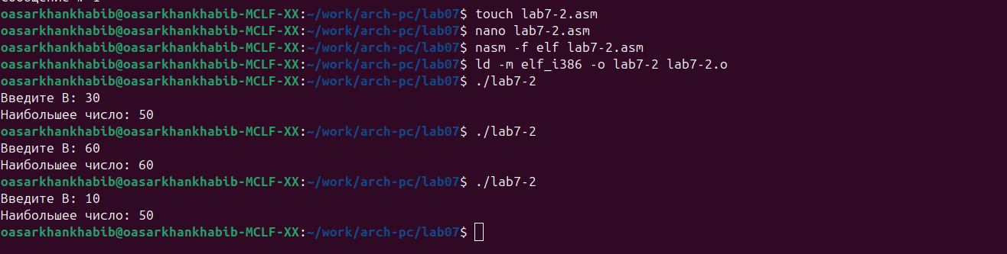 ;……………………………………
- Работа с файлом листинга Создание файла листинга:
nasm -f elf -l lab7-2.lst lab7-2.asm
Результат lab7
Анализ трех строк листинга: Строка 8:
Результат lab7
8 00000000 B800000000 mov eax, msg1
Адрес: 00000000
Машинный код: B800000000
Инструкция: загрузка адреса msg1 в регистр eax
Строка 9: text
9 00000005 E8[00000000] call sprint
Адрес: 00000005
Машинный код: E8[00000000]
Инструкция: вызов подпрограммы sprint
Строка 10: text
10 0000000A B900000000 mov ecx, B
Адрес: 0000000A
Машинный код: B900000000
Инструкция: загрузка адреса B в регистр ecx
- Анализ дополнительных строк листинга Строка 8: cmp byte [eax], 0
- Адрес в памяти: определяется во время выполнения
- Машинный код: зависит от адреса
- Инструкция: сравнение байта по адресу в eax с нулем
- Назначение: проверка достижения конца строки (нулевой байт)
Строка 9: jz finished
Адрес в памяти: следующий за cmp
Машинный код: 74 [смещение]
Инструкция: переход если равно нулю (Zero Flag = 1)
Назначение: если текущий символ = 0, переход на метку finished
Строка 10: inc eax
Адрес в памяти: следующий за jz
Машинный код: 40
Инструкция: увеличение значения в eax на 1
Назначение: переход к следующему байту в строке
Строка 11: jmp nextchar
Адрес в памяти: следующий за inc
Машинный код: EB [смещение]
Инструкция: безусловный переход
Назначение: возврат к началу цикла для проверки следующего символа
Изменения в коде:
; Было (правильно):
mov eax, msg1
; Стало (ошибка):
mov eax ; Удален второй операнд msg1
Попытка компиляции с ошибкой:
nasm -f elf -l lab7-2-error.lst lab7-2.asm
Результат компиляции с ошибкой:
lab7-2.asm:15: error: parser: instruction expected
Анализ результатов при ошибке:
Какие файлы создаются:
lab7-2.o - не создается
lab7-2-error.lst - не создается
Только сообщения об ошибках на экране
Что добавляется в листинг:
При наличии ошибок файл листинга не создается вообще
Транслятор выводит ошибки только на экран
;………………………………………………………………………………
- Создание и выполнение программы lab7-3.asm
Код программы:
%include 'in_out.asm'
section .data
msg1 db 'Введите B: ',0h
msg2 db "Наименьшее число: ",0h
A dd 17
C dd 23
section .bss
min resb 10
B resb 10
section .text
global _start
_start:
mov eax, msg1
call sprint
mov ecx, B
mov edx, 10
call sread
mov eax, B
call atoi
mov [B], eax
mov ecx, [A]
mov [min], ecx
cmp ecx, [C]
jl check_B
mov ecx, [C]
mov [min], ecx
check_B:
mov eax, min
call atoi
mov [min], eax
mov ecx, [min]
cmp ecx, [B]
jl fin
mov ecx, [B]
mov [min], ecx
fin:
mov eax, msg2
call sprint
mov eax, [min]
call iprintLF
call quit
Тестирование программы:
- При B=30 → Результат: 50
- При B=60 → Результат: 60
- При B=10 → Результат: 50
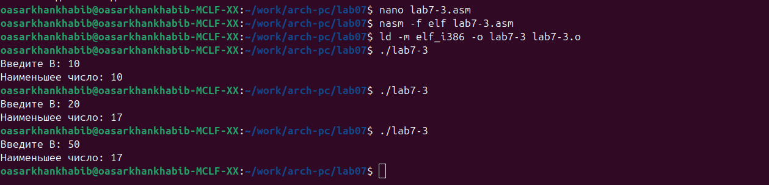 ;…………………………………………….
- Создание и выполнение программы lab7-4.asm
Код программы:
%include 'in_out.asm'
section .data
msg_x db 'Введите x: ',0h
msg_a db 'Введите a: ',0h
msg_result db "Результат f(x): ",0h
section .bss
x resb 10
a resb 10
result resb 4
section .text
global _start
_start:
mov eax, msg_x
call sprint
mov ecx, x
mov edx, 10
call sread
mov esi, x
call remove_newline
mov eax, x
call atoi
mov [x], eax
mov eax, msg_a
call sprint
mov ecx, a
mov edx, 10
call sread
mov esi, a
call remove_newline
mov eax, a
call atoi
mov [a], eax
mov eax, [x]
mov ebx, [a]
cmp eax, ebx
jl less_than
jmp greater_equal
less_than:
mov eax, [a]
mov ebx, 2
mul ebx
sub eax, [x]
jmp print_result
greater_equal:
mov eax, 8
print_result:
mov [result], ea
mov eax, msg_result
call sprint
mov eax, [result]
call iprintLF
call quit
remove_newline:
mov edi, esi
.next_char:
mov al, [edi]
inc edi
cmp al, 0
je .done
cmp al, 10
jne .next_char
dec edi
mov byte [edi], 0
.done:
ret
Тестирование программы:
- При x=1, a=2 → Результат: 3
- При x=2, a=1 → Результат: 8
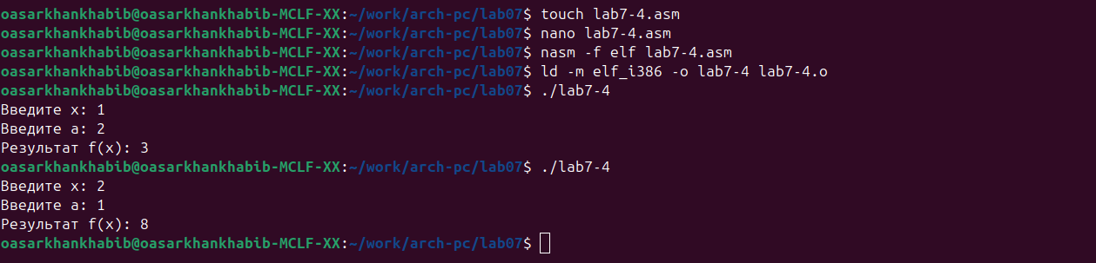
Результат lab7
Функция:
f(x) = { 2a - x, если x < a { 8, если x ≥ a Тестирование с значениями из таблицы:
При x=1, a=2 → Результат: 3 (2*2 - 1 = 3)
При x=2, a=1 → Результат: 8 (x ≥ a)
Логика программы:
Ввод значений x и a
Сравнение x и a
Если x < a: вычисление 2a - x
Если x ≥ a: результат = 8
Вывод результата
Результат lab7
Выводы
В ходе лабораторной работы были освоены: Команды безусловного перехода (jmp) Команды условного перехода (jg, jl, je, jz) Работа с файлами листинга NASM Написание программ с ветвлениями Преобразование данных между символьным и числовым форматами Анализ машинного кода и адресации в листинге Работа с языком ассемблера NASM позволяет лучше понять архитектуру компьютера и принципы работы процессора на низком уровне. Особенно важным было изучение циклов обработки строк и работы с флагами процессора.

